

Устройство намагничивающее
элитест УН-6

ПАСПОРТ
и руководство по эксплуатации

МПК-15.00.00.00 ПС

Содержание
1 Назначение 3
2 Технические характеристики 3
3 Условия эксплуатации 3
4 Комплектность поставки 4
5 Устройство и порядок установки 4
6 Меры безопасности 5
7 Транспортирование и хранение 5
8 Сведения об утилизации 6
9 Гарантийные обязательства 6
10 Свидетельство о приемке 6
11 Сведения о рекламациях 7
12 Информация об изготовителе 7

ВНИМАНИЕ! ТРАВМООПАСНО!
Перед началом эксплуатации устройства намагничивающего Элитест УН-6 внимательно изучите настоящее руководство!
- Назначение
Устройство намагничивающее Элитест УН-6 на постоянных магнитах изготовлено в соответствии с ТУ 26.51.66-081-96651179-2018, согласно требованиям ГОСТ Р 56512-2015 и предназначено для поиска поверхностных и подповерхностных дефектов (термических, шлифовочных трещин, волосовин и др.), выявление которых происходит способом приложенного магнитного поля при проведении контроля магнитопорошковым методом.

- Технические характеристики
Таблица 2.1
Наименование параметра | Значение
Напряженность магнитного поля на рабочих торцах полюсов, кА/м  2 мм от края  в центре | 390  290
Напряжённость магнитного поля, в воздухе в средней области между рабочими торцами магнита, расположенными в одной плоскости, кА/м  расстояние между центрами полюсов 50 мм  расстояние между центрами полюсов 100 мм  расстояние между центрами полюсов 150 мм  расстояние между центрами полюсов 200 мм  расстояние между центрами полюсов 300 мм | 240  40  11  6  2
Усилие на отрыв, кг | 50
Габаритные размеры намагничивающего блока  (⌀ × В) , мм | 35 × 123
Длина тросовой перемычки, мм | 454
Масса устройства, кг, не более | 1,2
Масса полного комплекта, кг, не более | 3,3

- Условия эксплуатации
Таблица 3.1
Наименование параметра | Значение
Температура окружающего воздуха, °С | −40 ÷ +50
Относительная влажность воздуха (при температуре +25 °С), %, не более | 98

- Комплектность поставки
Таблица 4.1
Наименование | Количество
Устройство намагничивающее Элитест УН-6 | 1 шт.
Пластина транспортировочная | 1 шт.
Белая грунтовочная краска БК5* | 1 баллон
Черная магнитная суспензия ЧС2* | 1 баллон
Кейс | 1 шт.
Паспорт и РЭ | 1 экз.
* условия эксплуатации и технические характеристики указаны на упаковке.

- Устройство и порядок установки
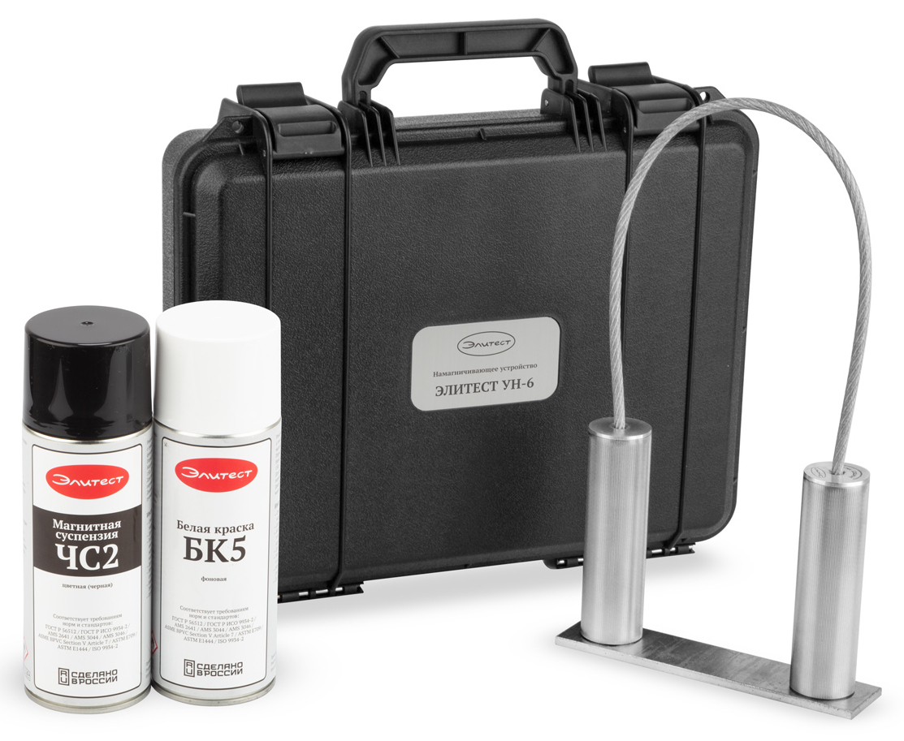
5

4

3
1
2
6

- - черная магнитная суспензия ЧС2 (1 баллон);
- - белая грунтовочная краска БК5 (1 баллон);
- - кейс;
- - пластина транспортировочная;
- - тросовая перемычка (гибкий магнитопровод);
- - намагничивающий блок (2 шт.).
Устройство УН-6 представляет собой два намагничивающих блока (1), состоящих из магнитов с противоположной полярностью, заключенных в цилиндрические корпуса из нержавеющей стали, которые соединены тросовой перемычкой (5).
Порядок установки и отсоединения:
- Перед началом работы убедиться, что поверхность объекта контроля зачищена.
- Взять устройство двумя руками за намагничивающие блоки со стороны тросовой перемычки.
- Поднести намагничивающее устройство под углом к исследуемой поверхности.
- После соприкосновения с поверхностью повернуть устройство вертикально.
- Отсоединение устройства намагничивающего осуществляется в обратной последовательности.

- Меры безопасности
ВНИМАНИЕ! ТРАВМООПАСНО!
Хранить изделие следует в специальном кейсе.
Во избежание травмирования пальцев рук оператора, при установке намагничивающих блоков на контролируемое изделие или при совмещении блоков, необходимо соблюдать осторожность и защищать руки соответствующими рабочими перчатками.
Для исключения неконтролируемого примагничивания следует соблюдать дистанцию не менее 200 мм между металлическими поверхностями и изделием.

- Транспортирование и хранение
  - Транспортирование изделия должно производиться в индивидуальной таре, защищающей от случайных ударов, с нанесением манипуляционных знаков, согласно ГОСТ 14192-96.
  - Транспортирование производится согласно ГОСТ 26653-2015 в крытых транспортных средствах, всеми видами транспорта, в соответствии с правилами перевозки грузов, действующими на каждом виде транспорта.
  - Хранение изделия должно производиться в индивидуальной упаковке, по условиям хранения 3 ГОСТ 15150-69 в части воздействия климатических факторов внешней среды.
  - Хранение производится в складских помещениях, защищающих от воздействия атмосферных осадков, при отсутствии в воздухе паров кислот, щелочей и других химически активных веществ.

- Сведения об утилизации
  - В составе материалов, применяемых в изделии, не содержатся вещества, которые могут оказать вредное воздействие на окружающую среду в процессе и после завершения эксплуатации изделия.
  - В составе материалов, применяемых в изделии, не содержатся драгоценные материалы.
  - Утилизация изделия должна производиться в соответствии с ГОСТ Р 55838-2013, а так же руководствуясь Федеральными законами
№ 89-ФЗ от 24.06.1998 г. «Об отходах производства и потребления» и
№ 7-ФЗ от 10.01.2002 г. «Об охране окружающей среды».

- Гарантийные обязательства
Предприятие-изготовитель гарантирует соответствие технических характеристик устройства намагничивающего Элитест УН-6 требованиям ТУ 26.51.66-081-96651179-2018 при соблюдении потребителем условий и правил эксплуатации, транспортирования и хранения.
Гарантийный срок эксплуатации - 12 месяцев с момента отгрузки покупателю.
Дата продажи ____________  ^{число, месяц, год} | _____________ _____________  расшифровка подписи подпись  МП
- Свидетельство о приемке
Устройство намагничивающее Элитест УН-6 ____________
^{наименование} ^{заводской номер}
изготовлено в соответствии с ТУ 26.51.66-081-96651179-2018 и признано годным к эксплуатации.
______________________  ^{личная подпись}  МП  ______________________  ^{число, месяц, год} | ____________________  ^{расшифровка подписи}

- Сведения о рекламациях
Предъявление рекламаций осуществляется в период действия гарантийных обязательств на изделие.
Данные о рекламациях заносятся в таблицу 11.1.
Таблица 11.1
Дата и номер рекламационного акта | Краткое содержание рекламации | Должность, ФИО, подпись ответственного лица

- Информация об изготовителе
ООО «Арион», ИНН 5260177584
адрес: 603093, Россия, г. Нижний Новгород, ул. Родионова, д. 134, литер А, помещение 3.
телефон/факс: 8 800 511-01-14, (831) 434-96-41.
E-mail: xrs@xrs.ru сайт: арион.рф

